Cómo revestir las paredes con madera
Antes de empezar
Piense cual será el aislamiento más adecuado, así como la instalación eléctrica que va a colocar en la habitación (enchufes, interruptores...) (Vea el capítulo “Los acabados” al final de la ficha).
Sentido de la colocación
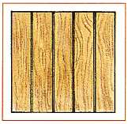 Colocación vertical:
Es la más corriente. Da sensación de altura y disminuye la longitud de las paredes.
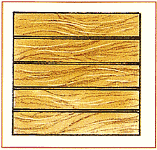 Colocación horizontal:
Da sensación de profundidad y los techos parecen más bajos.
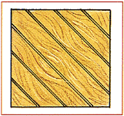 Colocación oblicua:
Permite obtener un efecto más decorativo.

Herramientas necesarias
Nivel - Plomada - Cuerda de trazar - Regla
Taladradora - Brocas para madera - Broca de sierra
Brocas para hormigón - Destornillador clásico o eléctrico sin cable
Fresadora - Metro - Martillo - Grapadora - Gatillo
Botador de puntas - Pistola para pegamento

Materiales necesarios
Tablas para revestimiento - Listones para el armazón (40x27 cm de sección)
Tacos (según soporte) - Tornillos para madera
Puntas sin cabeza - Grapas (10 mm de longitud)
Mordazas metálicas para paneles
Cómo proceder
Colocación de los listones de madera
EL REVESTIMIENTO QUE SE EXPLICA A CONTINUACIÓN ES PARA UNA COLOCACIÓN VERTICAL. PARA OTRAS COLOCACIONES, ESTAS REGLAS LE SERVIRÁN DE PAUTA.
1. MARCADO DE PAREDES
- Coloque un listón arriba y abajo, a unos 5 cm, del techo y del suelo, respectivamente.
- Marque la posición de los listones intermedios, cada 50 cm aproximadamente en cada esquina de las paredes.
- A partir de las marcas, trace en las paredes las líneas de colocación de los listones con la ayuda de la cuerda de trazar(1).
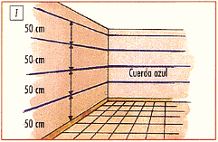
2. PERFORACIÓN DE LOS LISTONES
- Haga un orificio de fijación en cada uno de los extremos.
- Taladre unos orificios intermedios (cada 50 cm más o menos). Su diámetro irá en función del tornillo que vaya a utilizar. La elección del tornillo depende del medio de fijación elegido de acuerdo con las paredes que sirven de soporte.
- Taladre varios listones juntos (2).
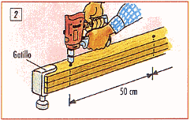
3. FIJACIÓN DE LOS LISTONES
- Prevea una circulación de aire entre las paredes y la madera. Para ello, deje un espacio de unos cuantos centímetros entre los extremos de cada listón (1).
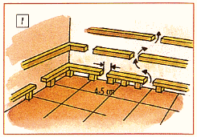
En paredes lisas:
- Marque la situación de los orificios de los tacos con un lápiz o un bolígrafo, alineando los listones sobre los trazados de la pared (2).
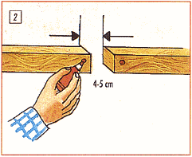
- Perfore los orificios para fijar los listones.
- Atornille los listones con tornillos para madera de 50 mm de largo, con la ayuda de un atornillador convencional o eléctrico.
- Compruebe la alineación y el aplomado de los listones con una regla y un nivel.
En paredes irregulares:
- Intercale entre la pared y el listón un taco de un grosor adecuado a fin de conseguir una alineación y un aplomado perfecto de los listones (3).
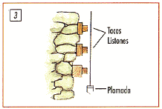
4. ENSAMBLADO DE LAS TABLAS
A “Corte Perdido”
- Coloque las tablas a “su caer”, ensamblándolas conforme estén cortadas (4). En este caso, ninguna junta quedará alineada.
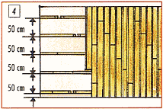
A “Corte de Piedra”
- Alinee todas las juntas. Esto obliga a efectuar unos cortes exactos de las tablas, según la altura suelo-techo y el largo de las tablas. Este montaje es más estético (5). Intente que las juntas coincidan con los listones.
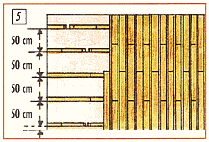
5. COLOCACIÓN DE LAS TABLAS DE MADERA
Cualquiera que sea el sentido de la colocación, las tablas de madera deben ir siempre perpendiculares a los listones.
- Para la colocación vertical, empiece por una esquina y termine por la puerta.
- Para la colocación horizontal, empiece por abajo.
Fijación por clavos:
- Utilice clavos sin cabeza, de 30 mm de largo.
- Clave los clavos inclinados en la lengüeta de la tabla con un martillo (1).
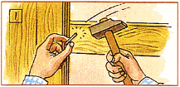
- Embote el clavo totalmente en la madera mediante un botador.
Fijación por mordazas metálicas (a fijar sobre los listones):
Mordazas clavadas:
Las mordazas para madera facilitan tanto la colocación como la extracción de los paneles.
Después de haber introducido bien la mordaza en la ranura de la tabla clávela sobre los listones con un martillo.
Mordazas grapadas:
Utilice los dos orificios ovalados para introducir la grapa (2).
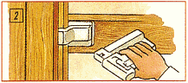
Después de haber fijado la primera tabla, encaje la siguiente con la ayuda de un taco de madera y de un martillo (3).
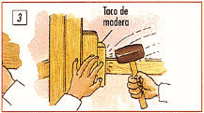
Fije a continuación la segunda tabla con la ayuda de una mordaza y repita la operación sobre la superficie a cubrir.
UNIÓN DE ÁNGULOS
RINCONES:
Coloque A, luego B y avance hacia los huecos de la habitación. Las tablas A y B deben estar perfectamente ajustadas (6).
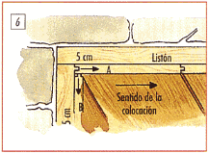
Pegue con la ayuda de una pistola para pegar las tablas A y B, y clave una moldura redondeada en el ángulo.
Al final de la colocación, corte la tabla anterior al ángulo perfectamente y continúe con la otra pared (7).
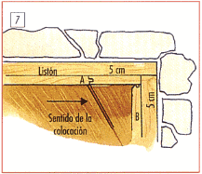
Pegue o clave una moldura redondeada (8).
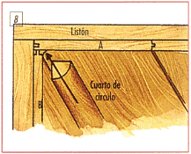
ESQUINAS:
Clave sobre el ángulo una moldura de esquina (9).
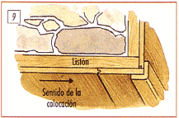
Los acabados
TERMINACIONES ALTAS
- Corte todas las tablas a 2 ó 3 mm del techo. Este remate permitirá la circulación del aire (1).
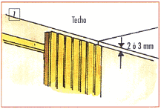
Otra solución consiste en colocar una moldura redondeada (cornisa). Esto evita tener que realizar unos ajustes demasiado exactos (2).
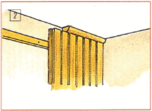
REVESTIMIENTO DEL TECHO
(Artesonado)
Sin vuelta a la pared:
Siga los mismos métodos que para las paredes.
Con vuelta a la pared:
En este caso, empiece a poner las tablas en el techo. No es necesario tener una gran precisión en el ajuste de las tablas con la pared dado que ésta también irá revestida de madera (3).
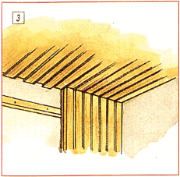
2. TERMINACIONES BAJAS
- Tape la parte baja de las tablas (que no siempre es regular) con un rodapié.
- Fíjelo con clavos o pegamento (4).
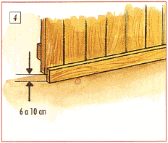
- Pegue las molduras y los rodapiés con la ayuda de una pistola de pegar.
- La colocación es rápida y esto evita tener que tapar los orificios ocasionados por las cabezas de los clavos.

